2010年漳州市初中毕业暨高中阶段招生考试
物理试题
（满分：100分；考试时间：90分钟）
友情提示:请把所有答案填写（涂）到答题卡上！请不要错位、越界答题！！
姓名 准考证号
注意：在解答题中，凡是涉及到画图，可先用铅笔画在答题卡上，后必须用黑色签字笔重描确认，否则无效。
（说明：本卷计算时，g均取10N/kg)
一、单项选择题（每小题2分，共28分）
1.下列能源中，属于不可再生能源的是
A.风能 B.水能 C.太阳能 D.石油
2.2009年12月6日，在南靖麒麟山公园举行第二届土楼文化节故里专场音乐会，场外附近的听众通过声音的哪个特性来辨别是著名歌手谭晶正在演唱
A.音调 B.响度 C.音色 D.频率
3.饮料瓶从冰箱里拿出后，其表面会“出汗”，这现象属于物态变化中的
A.液化 B.汽化 C.熔化 D.凝华
4.以下生活用品中，材料的硬度最大的是
A.肥皂 B.塑料脸盆 C.松木梳 D.陶瓷杯
5.如图1所示，属于费力杠杆的是
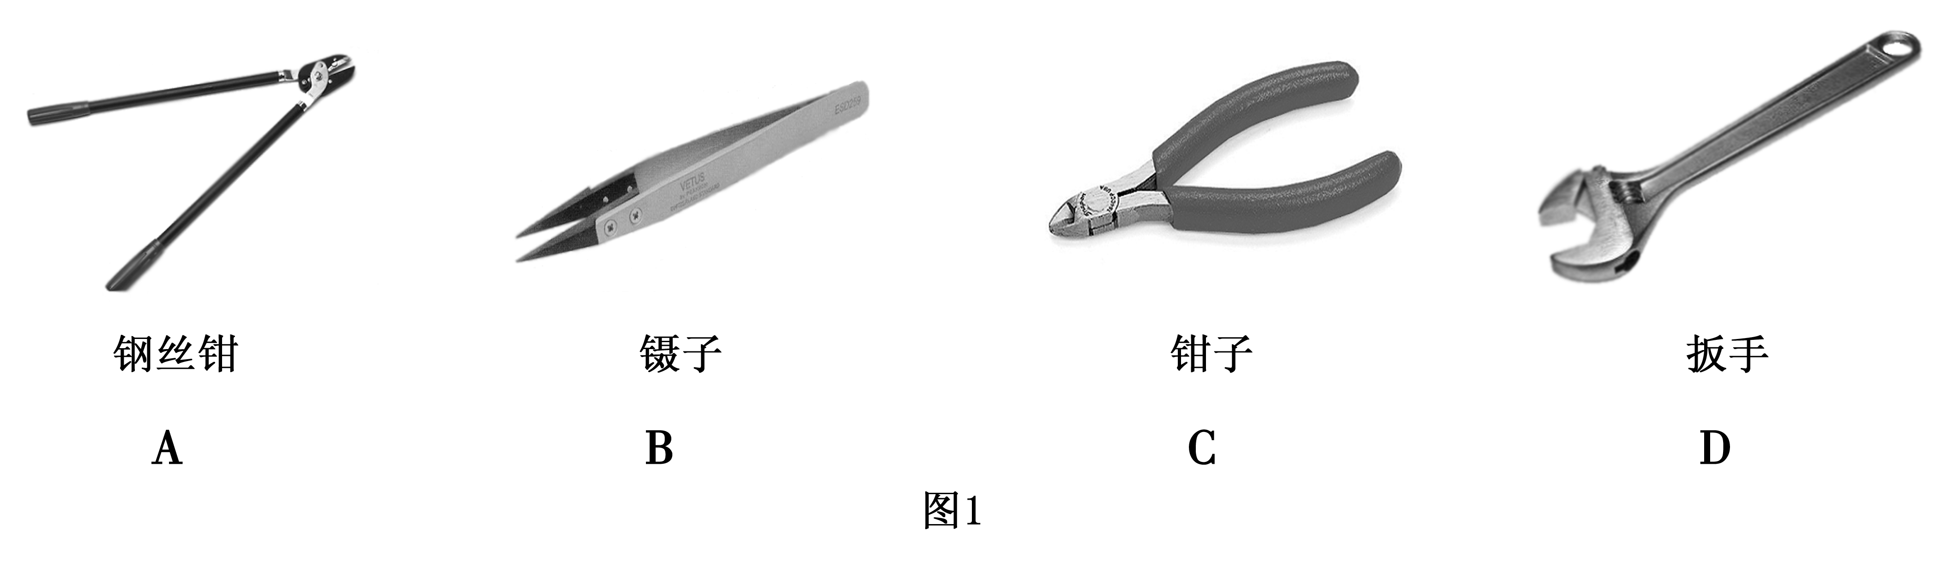
6.下列家用电器工作时，利用到电磁波的是
A.电动剃须刀 B.电吹风 C.电熨斗 D.收音机
7.下列现象中，通过做功改变物体内能的是
A.两手互搓，手会发热 B.晒太阳时，人觉得热
C.对手哈气，手会变热 D.在火炉旁，身体变热
8.下列词语中的“影”，属于光的反射现象的是
A.立竿见影 B.形只影单
C.形影不离 D.水中倒影
9.如图2所示，符合安全用电要求的是
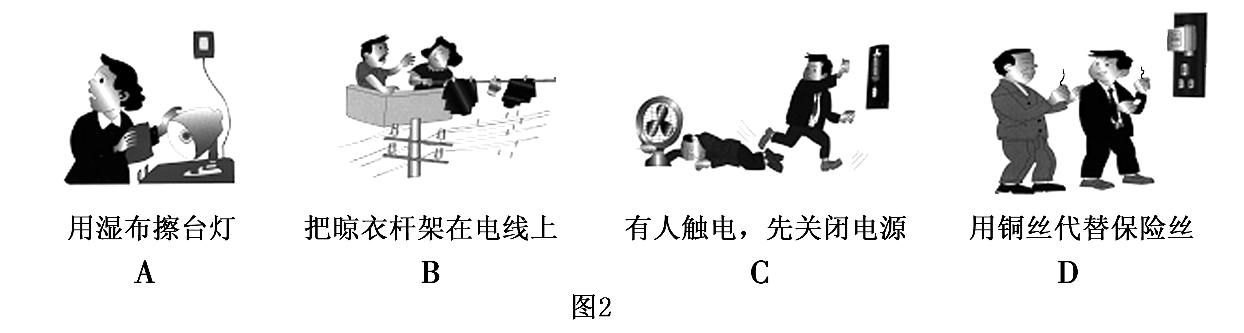

10.中华民族的许多诗句或俗语蕴藏着一些物理知识，对以下这些句子的解释错误的是
A.“潭清疑水浅”——光的直线传播
B.“真金不怕火炼”——金的熔点比较高
C.“水往低处流”——水流受到重力的作用
D.“一个巴掌拍不响”——力是物体对物体的作用
11.如图3所示，下列仪表不是利用液体热胀冷缩原理制成的是
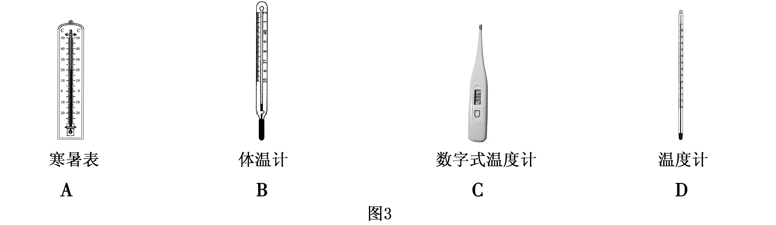
12.近视镜的镜片是下列哪种光学元件
A.平面镜 B.凹透镜 C.凸透镜 D. 凸面镜
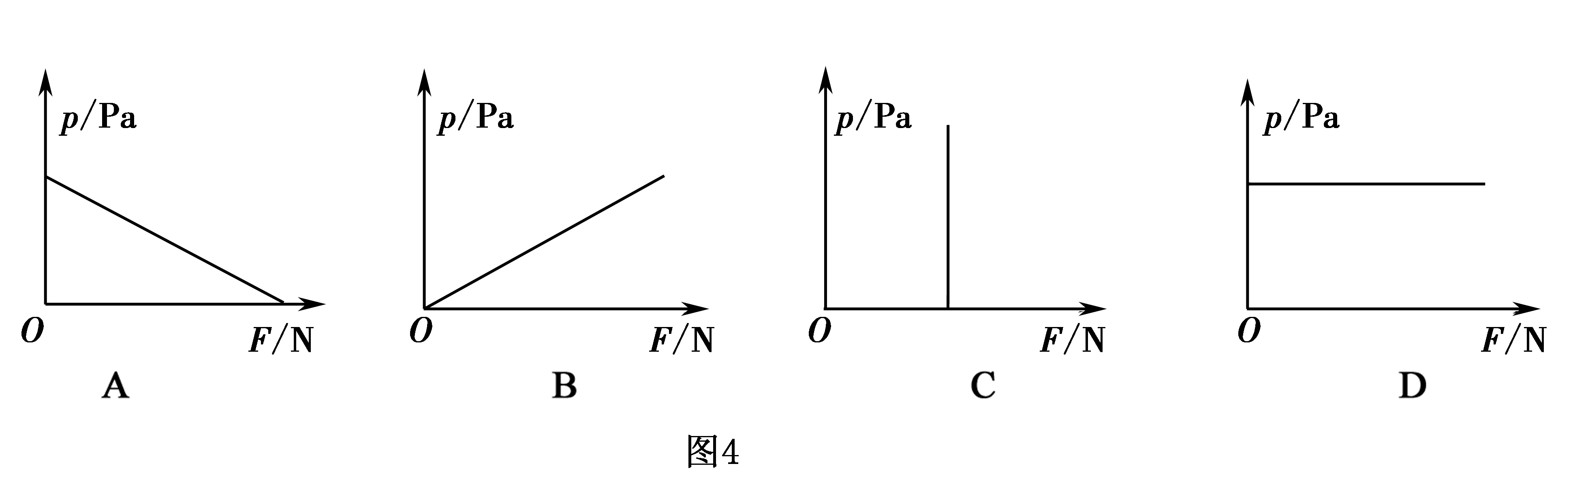
13.如图4所示，能正确描述受力面积相同时固体压强与压力大小关系的图像是
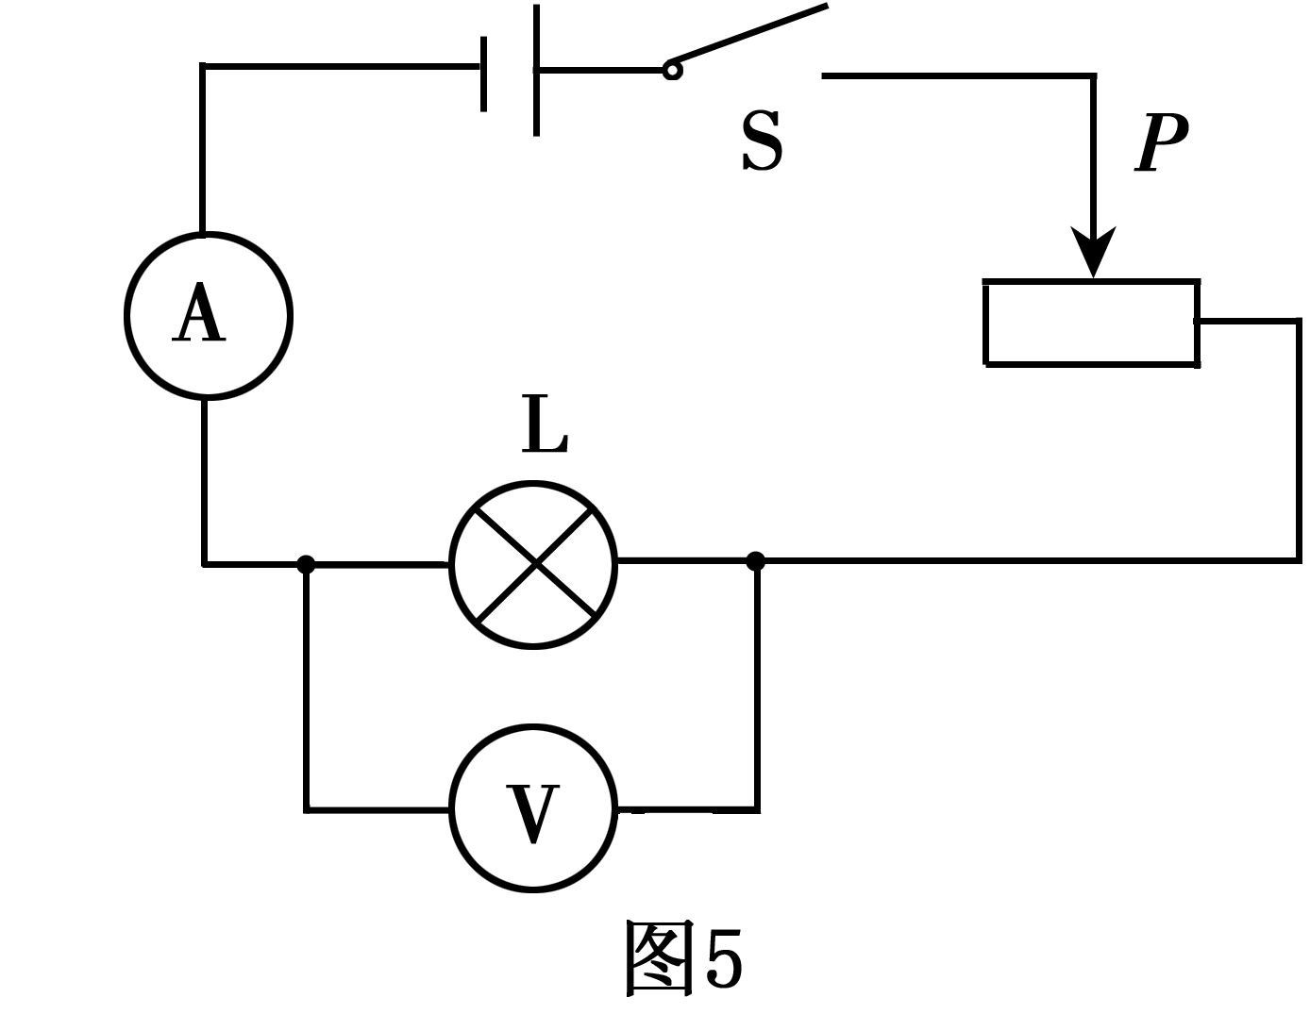
14.图5是“测量小灯泡的电功率”实验的电路图，连接完电路后，闭合开关，发现灯L不亮、电压表示数接近电源电压、电流表的指针几乎没有偏转，电路出现故障的原因可能是
A.灯L断路 B.灯L短路
C.电流表选择的量程太大 D.电压表选择的量程太大

二、填空、作图题（每小题2分，共22分）
15.我国提供给家庭电路的电压是 V； 对人体的安全电压是不高于 V。
16.一个人坐在静止的汽车上，此时人 惯性；当人随车一起向前运动时，人 惯性。（选填“具有”或“不具有”）
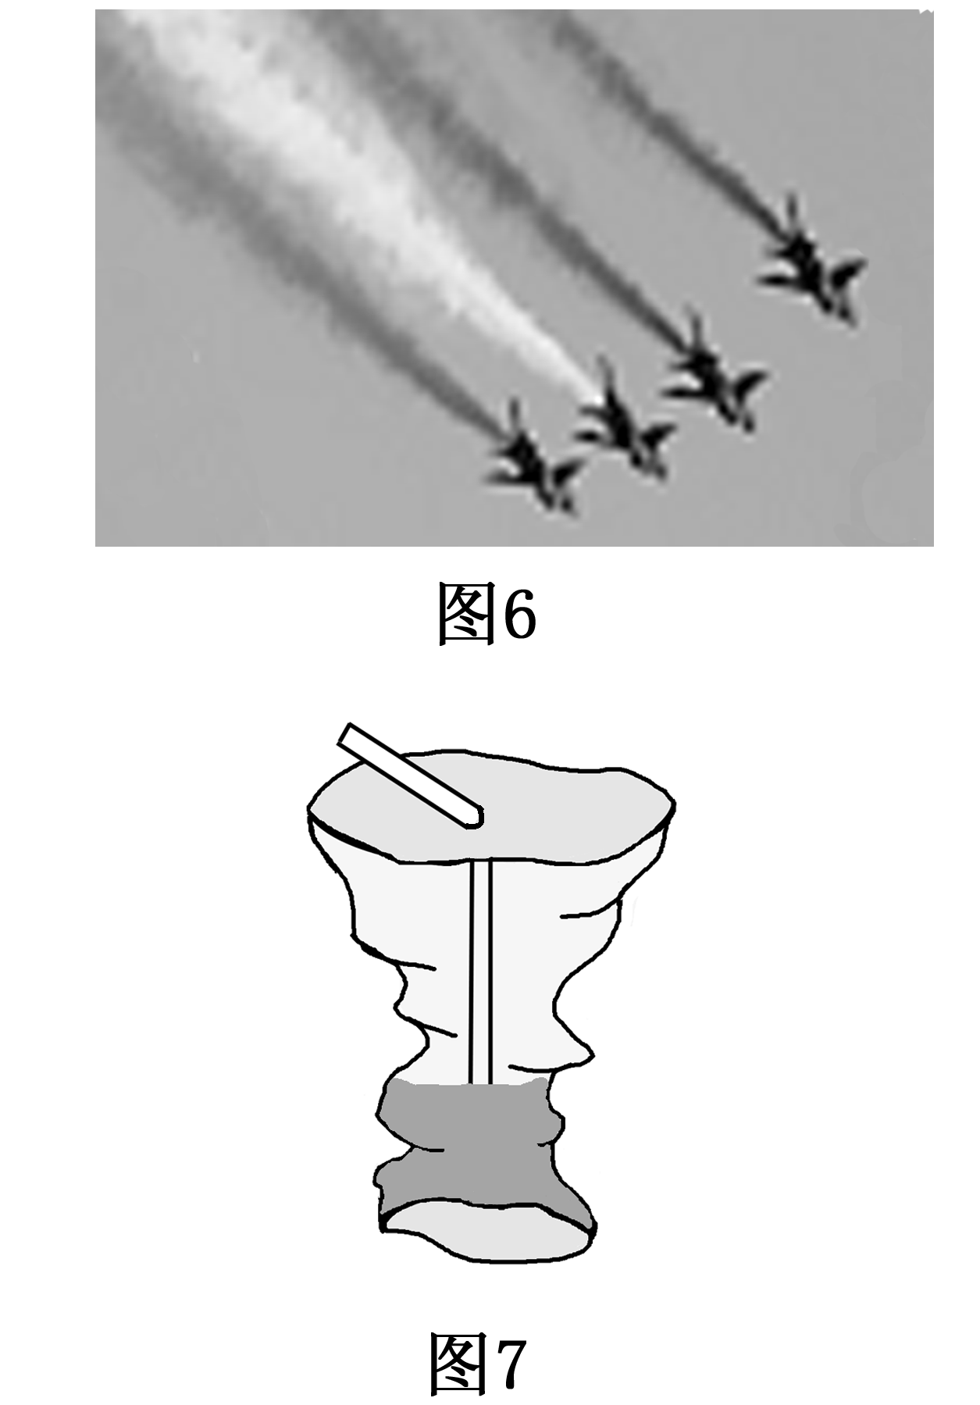
17.在2009年国庆阅兵庆典上，4架战机以相同的速度并列飞行，如图6所示，若以地面为参照物，战机是 的；若以其中任意一架战机为参照物，其他战机 是的。（选填“运动”或“静止”）
18.把40 ml的酒精与40 ml的水混合后，其总体积 80 ml（选填“大于”、“等于”或“小于”），这个实验表明：分子间存在着 。
19.如图7所示，用吸管吸密封塑料杯里的豆浆时，塑料杯变瘪了，这个现象证明 的存在，还说明力可以改变物体的 。
20.在上海世博会上有个体验项目，游客可在发电地板上踏上几脚，也可蹦跳几次，就能点亮周围发光二极管灯泡，这个过程是发电地板把 能转化为 能。
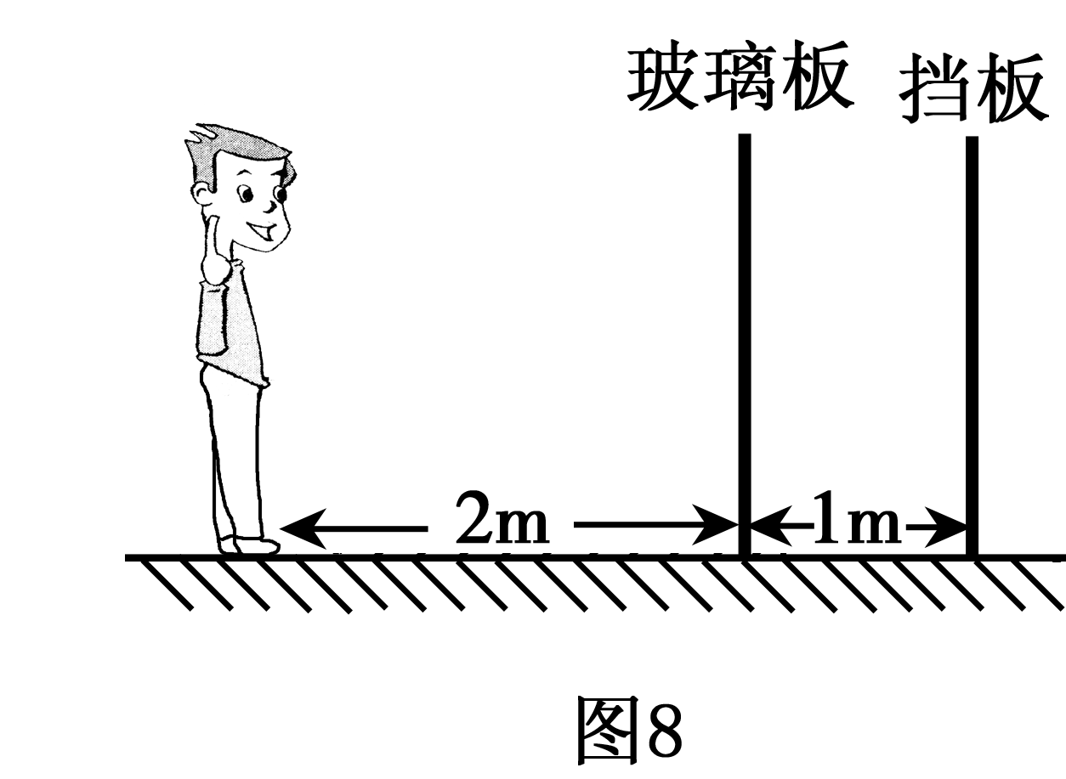
21.如图8所示，小明站在竖直玻璃板前2 m处，他看到玻璃板后自己的像是 像（选填“实”或“虚”），假如在玻璃板后1 m处放上一个与玻璃板等大的黑色挡板，该同学 (选填“能”或“不能”)再次看到玻璃板后自己的像。
22.人们用冷水冷却发动机，是利用水的比热容 的特性；水的温度从30℃升高到50℃，这个过程水要 热量。
23.请在图9上画出篮球受到的重力示意图。
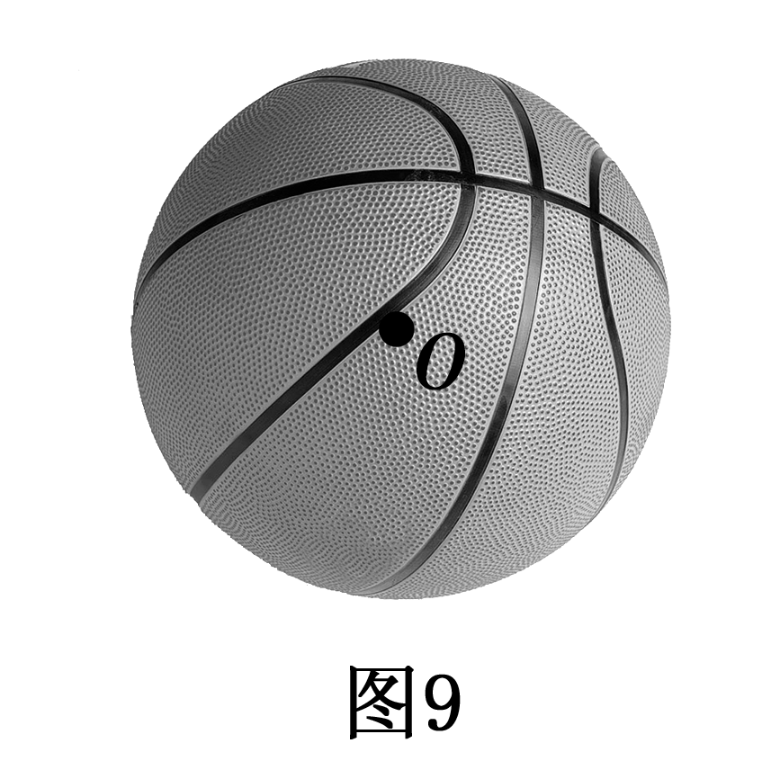

24.水深2 m的池塘底部受到水的压强为 Pa。(ρ_{水}=1.0×10³kg/m³)
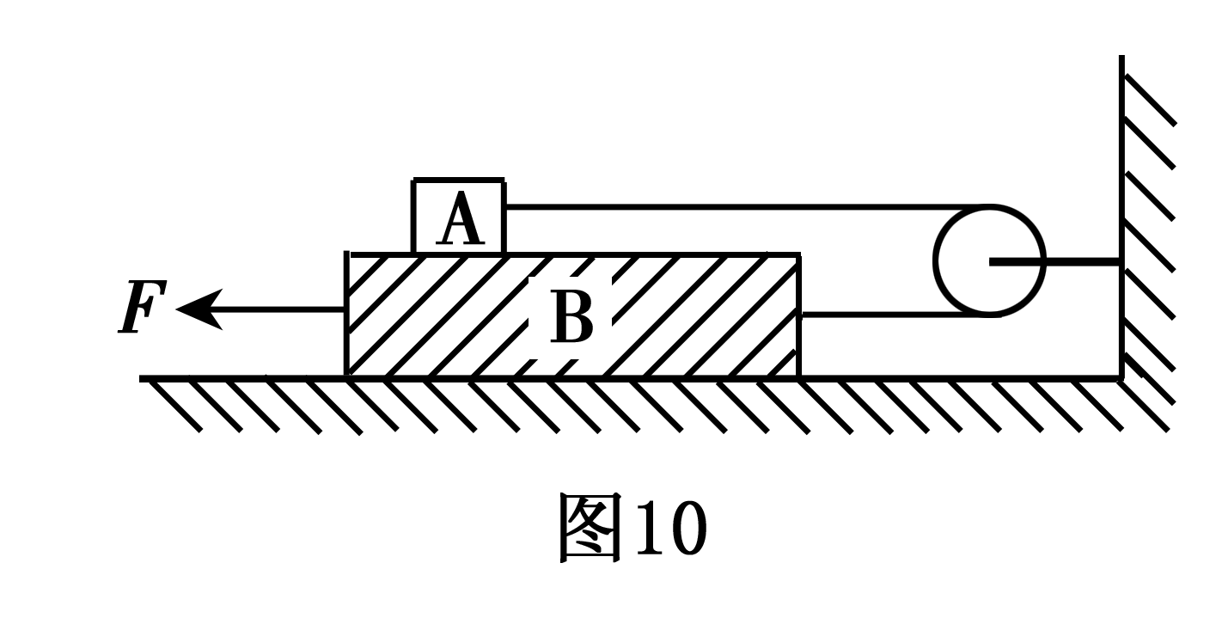
25.如图10所示，对物体B施加一个水平向左的拉力F = 6 N，使物体B在光滑的水平面上向左做匀速直线运动，则物体B对物体A的摩擦力为 N。（不计绳重及滑轮摩擦）

三、简答题（每小题4分，共8分）
26.请根据以下现象，在空栏中填写相应的物理知识。
 | 现 象 | 物 理 知 识
示例 | 衣柜里的樟脑丸过段时间变小 | 升华
1 | 在干燥的天气里，梳头发时头发随梳子飘起
2 | 雨后的天空出现彩虹
27.电饭锅是一种常见的家用电器，请问：
（1）电饭锅工作过程中，能量是如何转化的？
（2）煮饭时将锅盖盖上，这样做有何作用，为什么？

四、实验探究题（30（1）、32第二空格和33（3）各2分，31（1）1分，其余每空1分，共28分）
28.请你把图11所示的测量结果记录在相应的空格中：
（a）物体A的长度 cm；(b)弹簧测力计的示数 N。
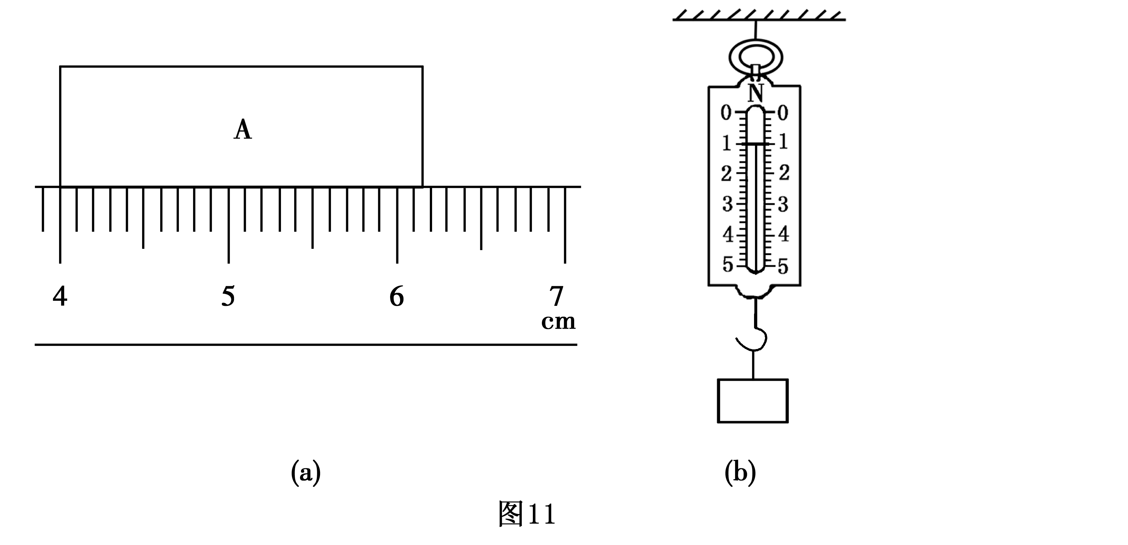

29.如图12所示滑轮组，不计绳重及摩擦，请回答以下问题：
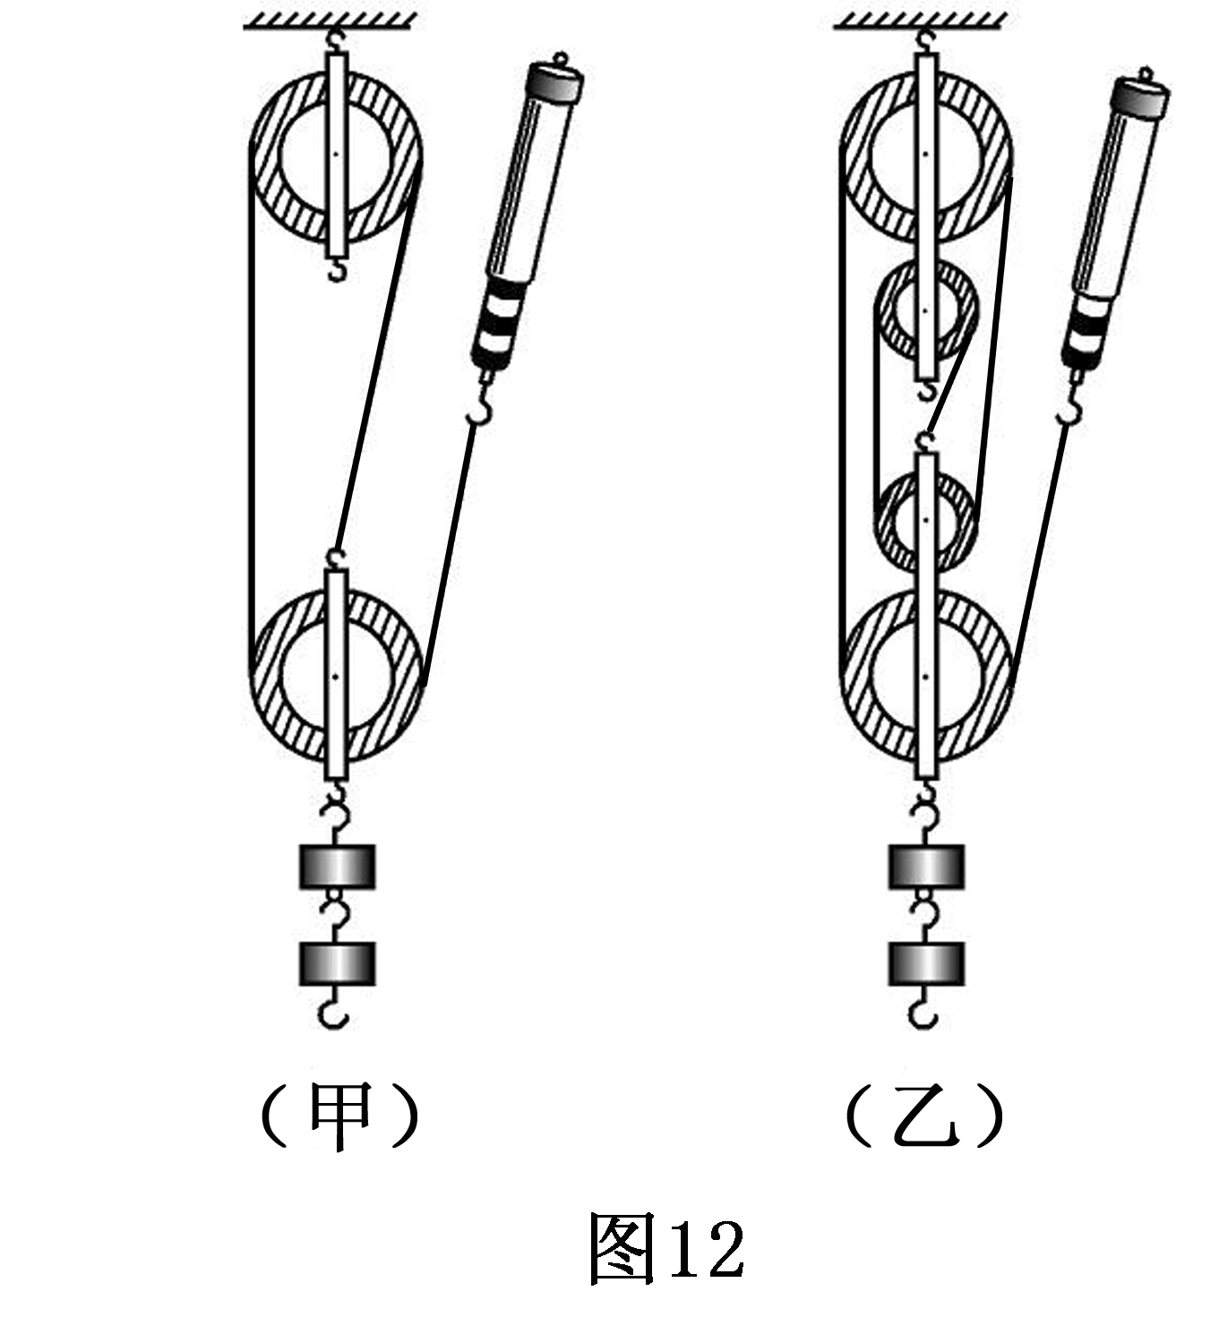
（1）在“测滑轮组机械效率”的实验中，应向上 拉动弹 簧测力计，使重物上升一定高度。
（2）利用滑轮组（甲）和（乙）将相同的重物提升相同的高度，拉力对重物所做的有用功分别为W_{甲}、W_{乙}，滑轮组的机械效率分别为η_{甲}、η_{乙}，它们的大小关系是W_{甲} W_{乙}，η_{甲} η_{乙}。(选填“＞”、“＝”或“＜”)
（3）使用滑轮组总要做额外功，所以滑轮组的机械效率 总是 1。(选填“大于”、“等于”或“小于”)

30.小岚同学经常利用废旧物品做实验，她将一只塑料可乐瓶剪去底部制成漏斗，用它做了如下实验：
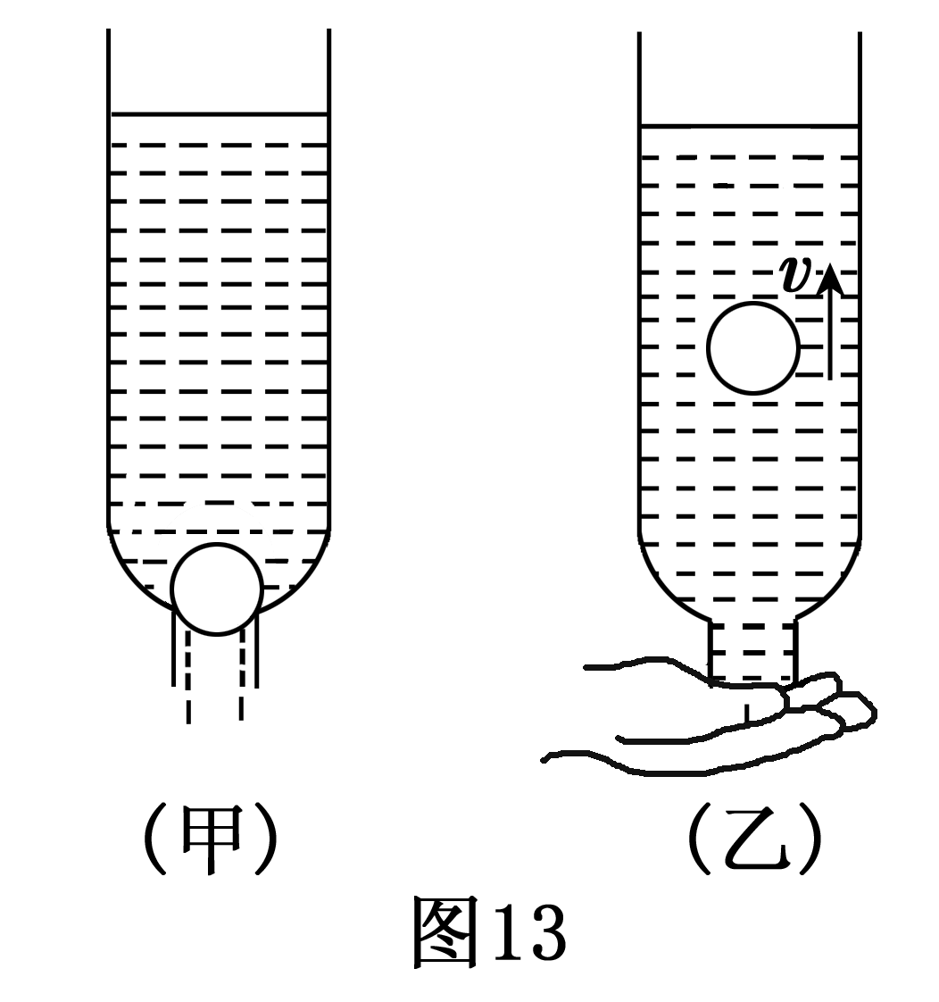
（1）如图13（甲）所示，把一只乒乓球放在瓶内（瓶颈的截面直径略小于乒乓球的直径），从上面倒入水，观察到有水从乒乓球与瓶颈之间的缝隙中流出，但乒乓球并不上浮。乒乓球没有浮起来的原因是 。
（2）如图13(乙)所示，用手堵住瓶颈的出水口，水继续流下并注满瓶颈后，乒乓球上浮。乒乓球上浮的原因是 。
31.小宇利用电源、滑动变阻器、电流表、电压表、开关、导线若干及电阻箱（电阻箱符号为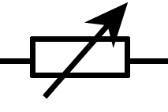）这些器材探究“电阻消耗的功率和电阻的关系”的实验。
（1）请根据图14（甲）的电路图，用笔画线代替导线把图14（乙）的电路连接完整。
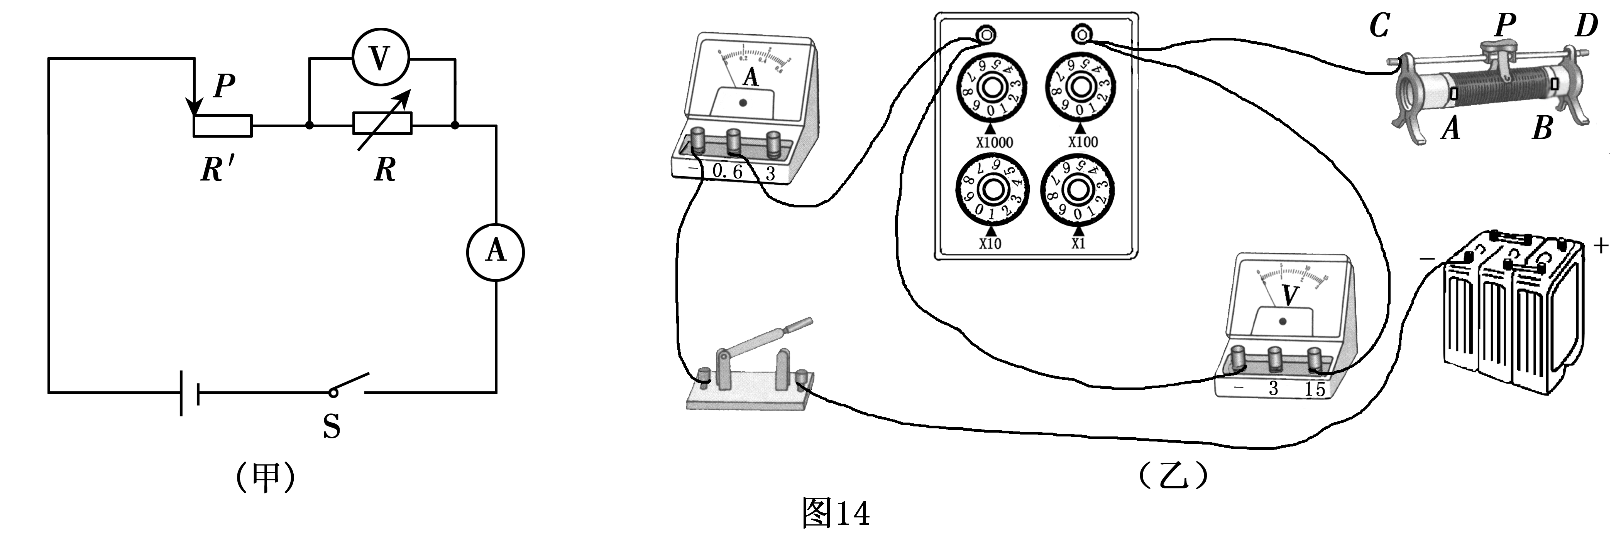

（2）连接电路时，开关应处于 状态。闭合开关前，应将滑动变阻器的滑片置于 阻值处。
（3）某时刻连入电路中的电阻箱阻值、电流表及电压表的示数如图15所示，电阻箱的阻值是 Ω，电流表的示数为 A，电压表的示数为 V，此时电阻箱消耗的功率为 W。
（4）如果采取保持电路中电流不变的方法，探究电阻消耗的功率和电阻的关系，那么，在调大电阻箱的阻值时，应把滑动变阻器的阻值调 （选填“大”或“小”），此过程应用的物理研究方法叫 。
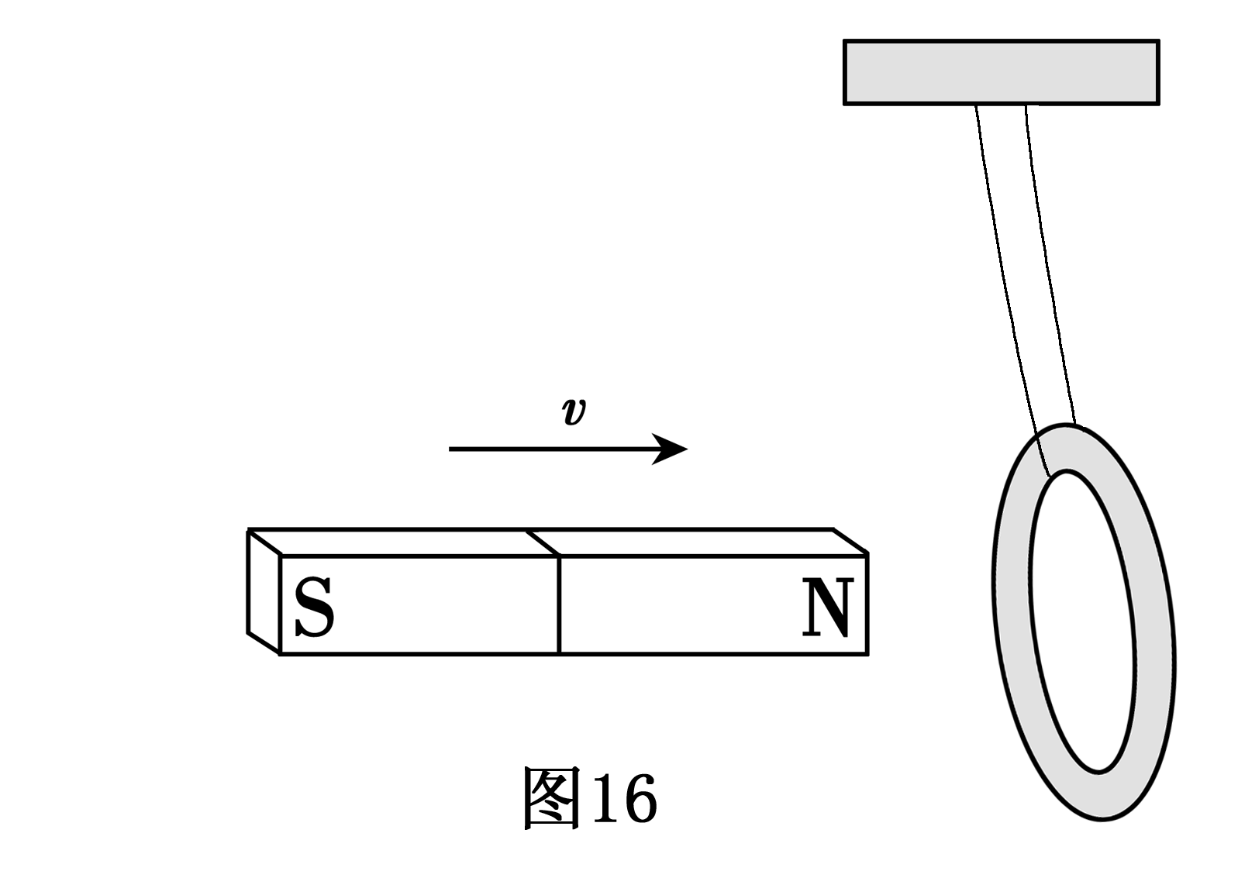
32.在某次物理兴趣小组的活动中，老师拿出一个轻质铝环，用细棉线将它悬挂在支架上，铝环可以自由摆动。如图16所示，当他把条形磁铁靠近铝环时，铝环被推开，这说明铝环与磁铁之间存在着 的作用（选填“吸引力”或“斥力”），这个力是条形磁铁的磁场与铝环的磁场相互作用产生的。请你利用所学知识，具体分析铝环产生磁场的原因 。
33.在“测量小木块的密度”的实验中，提供的器材有：天平、量筒、小木块、细长铁丝、溢水杯、水。
（1）首先把天平放在水平的桌面上，然后将游码移至称量标尺左端的刻度线，若发现指针的偏转情况如图17（甲）所示，应将天平的平衡螺母向调（选填“右”或“左”），直至指针对准分度标尺的中央刻度线。
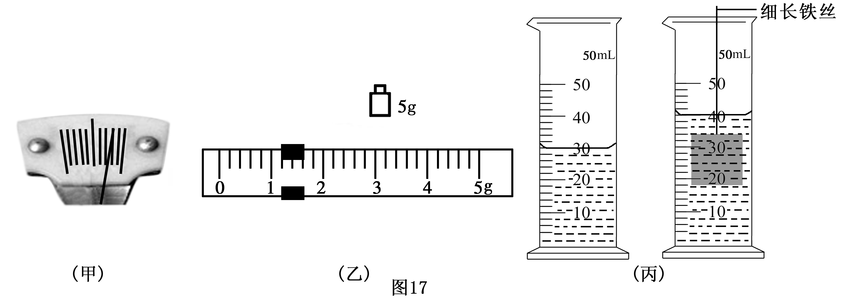
（2）用已调节好的天平测量小木块的质量，当天平平衡时，右盘中砝码的质量和游码的位置如图17（乙）所示，小木块的质量m = g；用量筒测量小木块的体积如图17（丙）所示，小木块的体积V = cm³；小木块的密度ρ= g/cm³。
（3）如果缺少天平，如何利用剩下的器材测出小木块的质量？请设计一个实验方案并写出小木块质量m的表达式。（已知水的密度为ρ_{水}）

五、计算题（第34题6分，第35题8分，共14分）

34.阿兵同学帮助妈妈在20 s内将一袋10 kg的大米从楼下扛到6 m高的三楼。求：
（1）阿兵上楼过程中上升的平均速度是多少米/秒？
（2）这袋大米重多少牛？阿兵对这袋大米做了多少功？

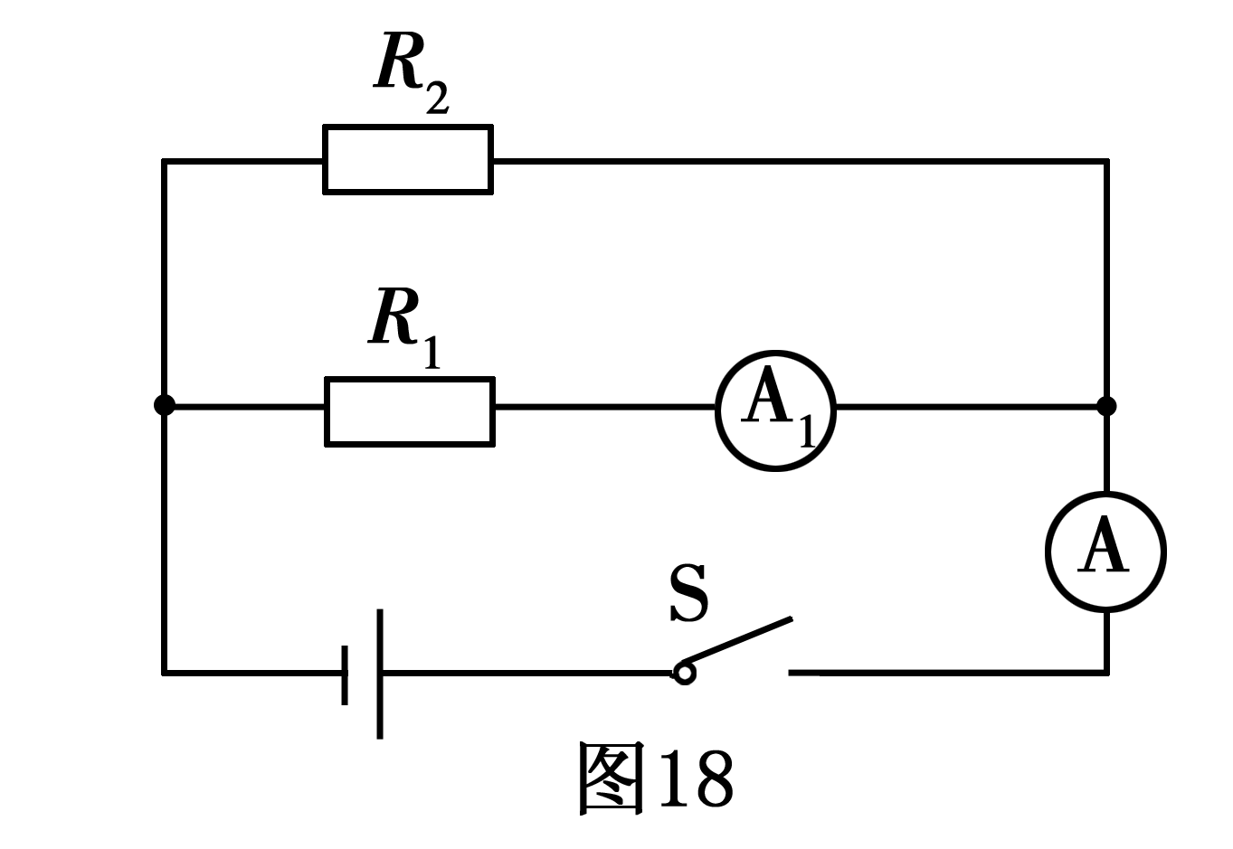
35.如图18所示的电路中，电阻R₁=20 Ω，电源电压保持不变，闭合开关时，电流表A₁的示数为0.6 A，干路中电流表A的示数为0.8 A。求：
（1）R₁两端的电压；
（2）R₁通电10 s消耗的电能；
(3)通过R₂的电流；
（4）R₂的阻值。

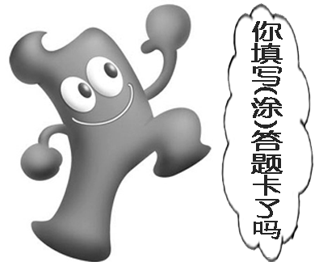

2010年漳州市初中毕业暨高中阶段招生考试

物理参考答案及评分标准

说明：
1试题的参考答案是用来说明评分意见的。考生如按其它方法或步骤解答，正确的同样给分；有错误的，根据错误的性质，参照评分意见中相应的规定评分。
2第五大题只有最后答数而无演算过程的不给分；解答中单纯因前面错误而引起后面错误的不重复扣分。评分意见中另有规定的按各题的评分意见评分。

一、单项选择题（每小题2分，共28分）

题号 | 1 | 2 | 3 | 4 | 5 | 6 | 7 | 8 | 9 | 10 | 11 | 12 | 13 | 14
答案 | D | C | A | D | B | D | A | D | C | A | C | B | B | A

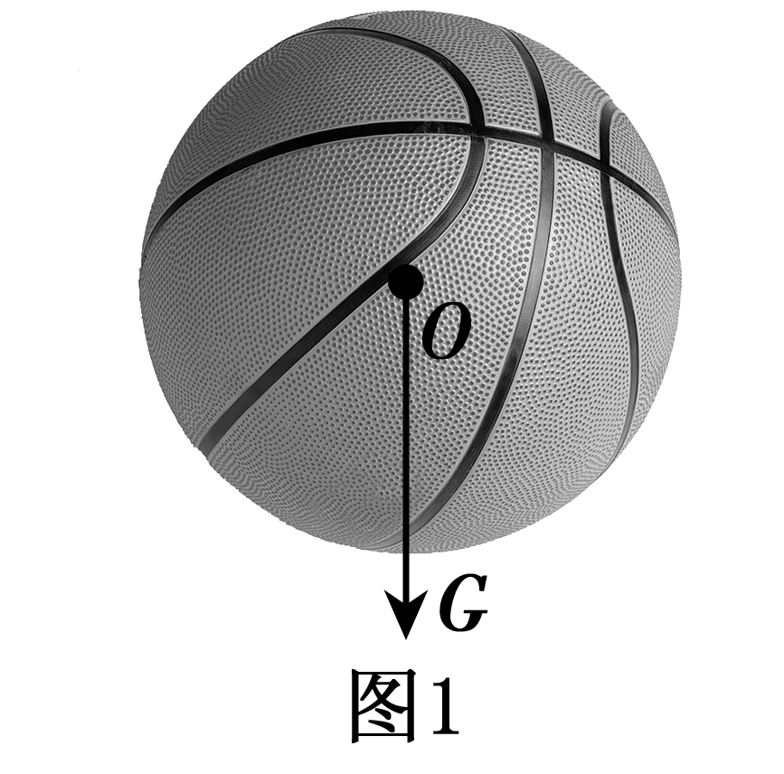
二、填空、作图题（每小题2分，共22分）
15.220 36 16.具有 具有
17.运动 静止 18.小于 间隙
19.大气压 形状 20.机械 电
21. 虚 能 22. 大 吸收
23.如图1所示 24.2.0×10⁴
25.3
三、简答题（每小题4分，共8分）
26.
 | 现 象 | 物 理 知 识
示例 | 衣柜里的樟脑丸过段时间变小 | 升华
1 | 在干燥的天气里，梳头发时头发随梳子飘起 | 摩擦起电（或带电物体能吸引轻小物体）(2分)
2 | 雨后的天空出现彩虹 | 光的色散(2分)

27.
答：（1）将电能转化为内能(2分)（2）加快煮熟食物。可以减少热量损失，提高热效率（或增大气体压强，提高液体沸点）。（2分）（答案合理均给分）
四、实验探究题（30（1）、32第二空格和33（3）各2分，31(1)1分，其余每空1分，共28分）

28. （a）2.12—2.19 (b)1
29.（1）匀速
（2） = ＞
(3)小于
30.（1）乒乓球受到向下的压力较大，所以乒乓球浮不起来。(2分)
（2）乒乓球受到的浮力大于重力
31.（1）如图2所示（导线由电源“+”极接到滑动变阻器A接线柱也正确）
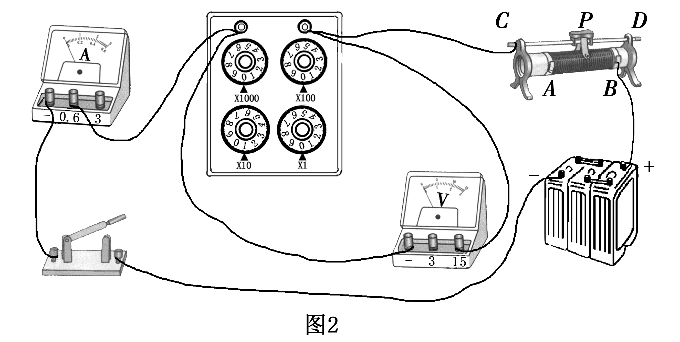
（2）断开最大
（3）10 0.4 4 1.6
（4）小控制变量法
32.斥力铝环相当于一个闭合回路，当条形磁铁靠近铝环时，铝环切割磁感线产生感应电流，(1分)铝环中的感应电流产生了磁场。（1分）
33.（1）零 左
（2）6.2 10 0.62
（3）方案一：把小木块放入装满水的溢水杯中，用量筒承接溢出来的水，测出此时量筒内水的体积V_{水} ，(1分)则小木块的质量
M =m_{水}=ρ_{水}V_{水}(1分)
方案二：往量筒中倒入适量的水，记下水的体积V₁，将小木块轻轻放入装有水的量筒中，记下液面的读数V₂，（1分）则小木块的质量m=m_{水}=ρ_{水}（V₂-V₁）。（答案合理均给分）
五、计算题（34小题6分，35小题8分，共14分）
34.已知：m=10 kg s =h =6 m t=20 s
求：v G W
解：（1）v =st =6 m/20 s=0.3 m/s（2分）
(2)G =mg =10 kg×10 N/kg =100 N(2分)
W =Gh =100 N×6 m=600 J(2分)
答：（略）
35.已知：I₁ =0.6 A R₁=20 Ω I=0.8 A t=10 s

求：U₁ W₁ I₁ R₂

解：(1) U₁= I₁ R₁=0.6 A×20 Ω=12 V(2分)
(2)W₁ =U₁I₁t=12 V×0.6 A×10 s=72 J(2分)
(3)I₂ =I-I₁ =0.8 A-0.6 A=0.2 A(2分)
(4)U₂ =U =12 V
R₂ =U₂I₂=12 V/0.2 A =60 Ω(2分)
答：（略）

